Teil 1: CalendarManagement (Terminverwaltung)

Aufgabenstellung
Entwickeln Sie einen Terminkalender („CalendarManagement“) in C#, der folgende Funktionen bietet:
- Einlesen von Kalendereinträgen aus einer CSV-Datei:
  - Die Termine sind UNSORTIERT in einem CSV-File abgespeichert.
  - Sie bestehen aus einem Datum in der Form TT.MM.JJJJ (Tag.Monat.Jahr) und einem Beschreibungstext und sind in ein Termin-Array einzulesen.
- Diese Termine sollen in Form eines tabellarischen Kalenders, und zwar nach dem Datum SORTIERT, ausgegeben werden.

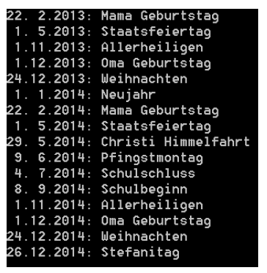
Inhalt der Datei CalendarDates.csv: Ausgabe am Bildschirm:
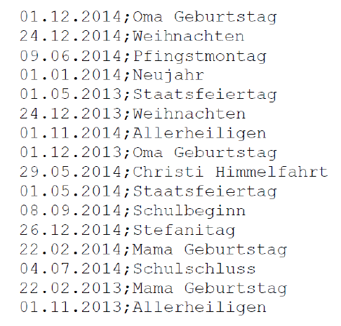
Es sind dazu mindestens folgende Methoden zu implementieren:
- Einlesen des CSV-Files in ein Objekt-Array: ReadFromCSVFile
- Sortieren der Kalendereinträge: SortCalendar
- Ausgeben der Kalendereinträge: PrintCalendar

Als Datenkapsel ist eine Klasse namens „CalendarDate“ zu implementieren und zu verwenden. Diese Klasse soll folgende Datenfelder enthalten:
  - Day (int): Tag
  - Month (int): Monat
  - Year (int): Jahr
  - Description (string): Beschreibung

Teil 2: Mündlich
- Erklären Sie anhand des programmierten Beispiels Eigenschaften und Nutzen von Methoden.
- Welche Methodensignaturen haben Sie gewählt und warum?

